**Рисунок: Пасхальный заяц**

Берем в руки простой карандаш и рисуем эскиз рисунка.

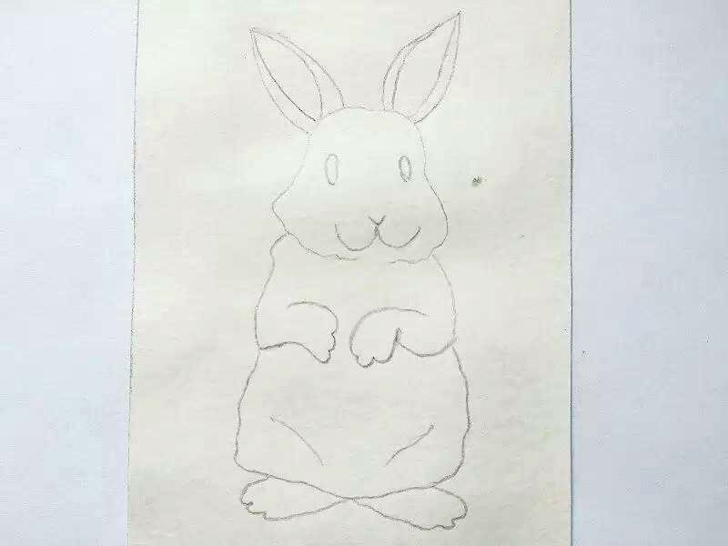

фото 1

С помощью ластика немного подтираем карандаш, чтобы линии стали еле заметными.

Разбавляем коричневую (можно серую) краску водой и раскрашиваем тело зайца, оставляя нетронутой внутреннюю часть уха.

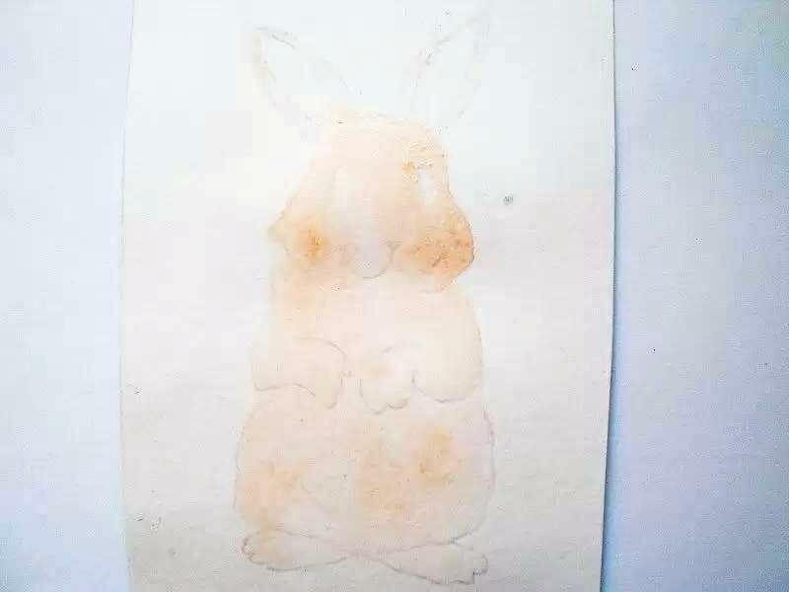

фото 2

Насыщенным оттенком коричневого цвета затеняем рисунок в некоторых местах. Обозначим лапки и делаем тень под головой.

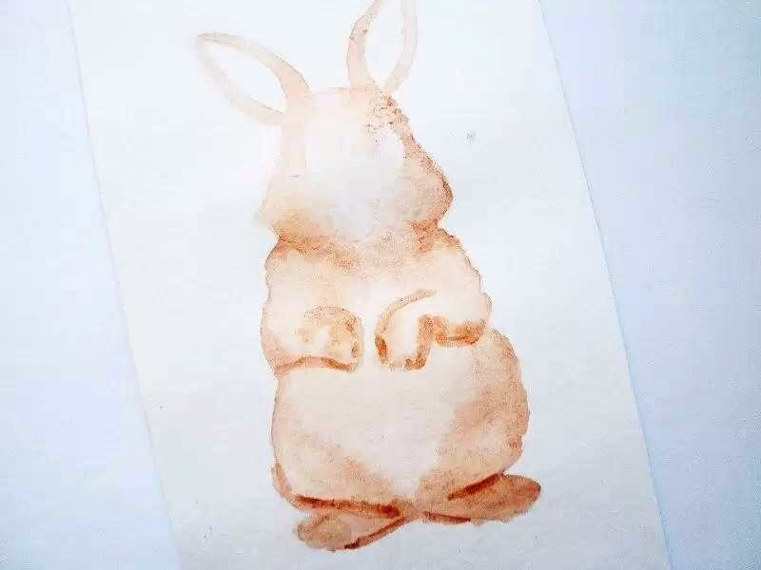

фото 3 Обязательно оттеняем сгибы задних лапок подчеркивая, что зайчик сидит.

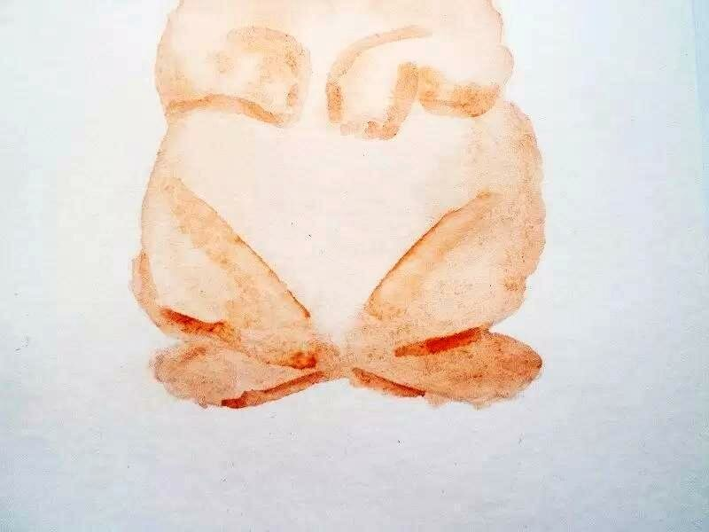

фото 4 Прорисовываем каждый пальчик на задних и передних лапках.

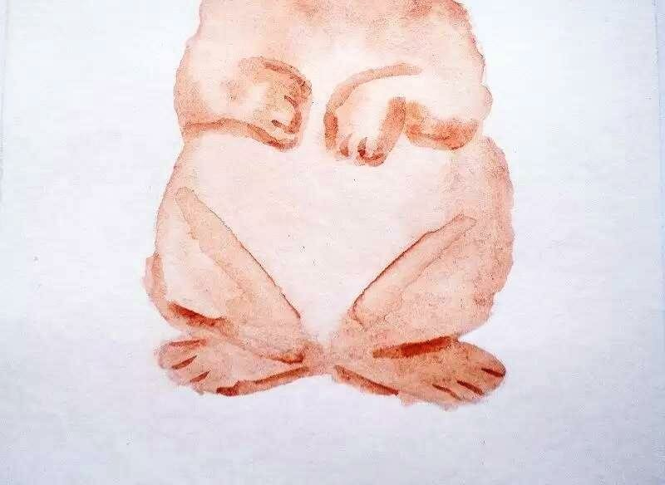

фото 5 Розовой акварелью раскрашиваем внутреннюю часть уха. В нижней части уха делаем оттенок сильнее.

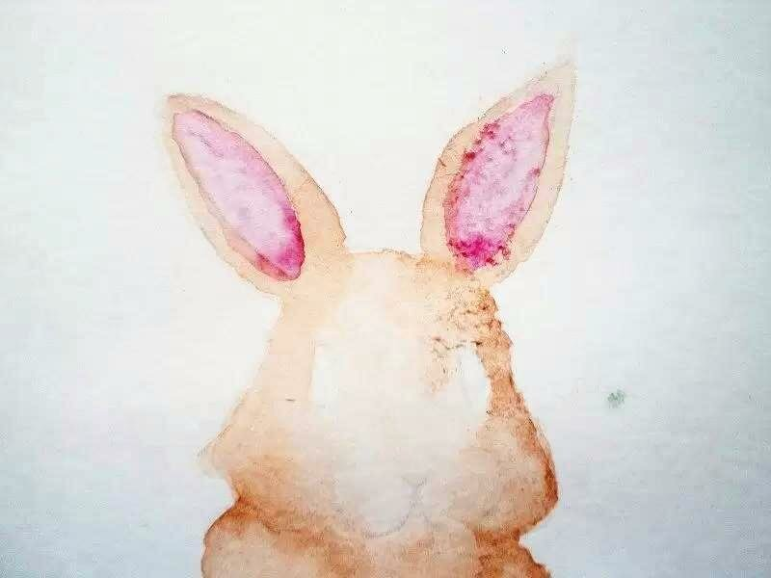

фото 6 Так же розовой акварелью прорисовывается носик и ротик. Краской черного цвета рисуем зайчику глазки и делаем блики в зрачках белой акварелью.

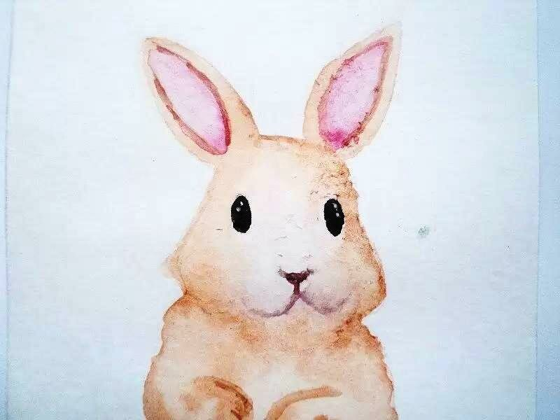

фото 7 Зайчику нужна красивая шубка. Коричневой акварелью делаем штрихи, чтобы зайка стал пушистым.

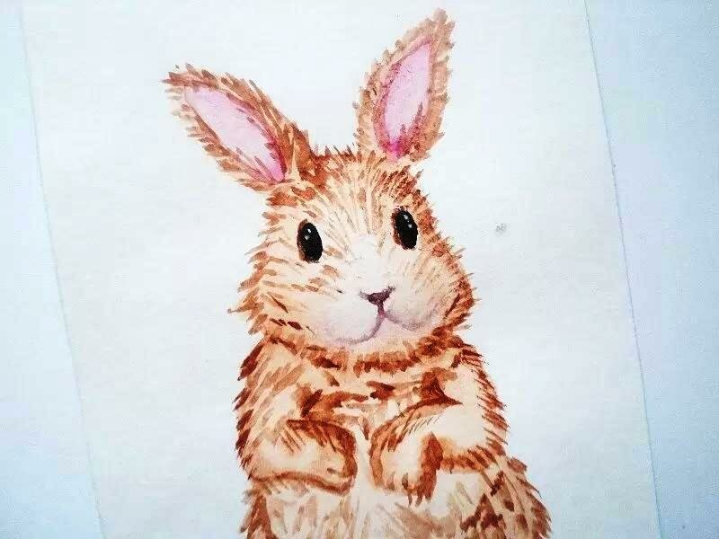

фото 8 Серой акварелью рисуем на мордочке усики. На некоторых участках делам серые и рыжие штрихи. Очень тонкой кисточкой, аккуратно .

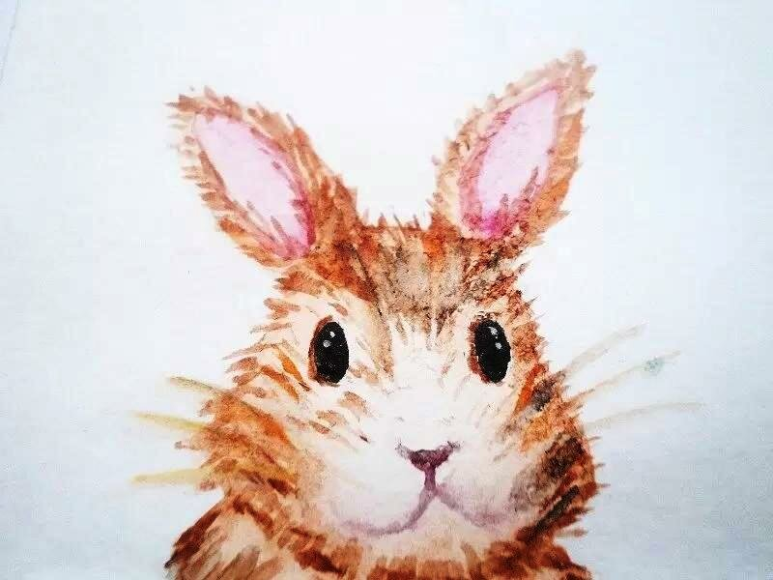

пасхальный заяц фото 9

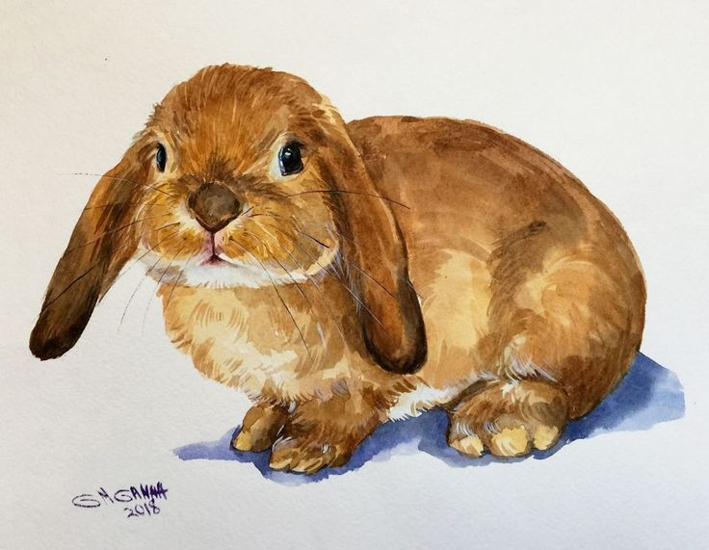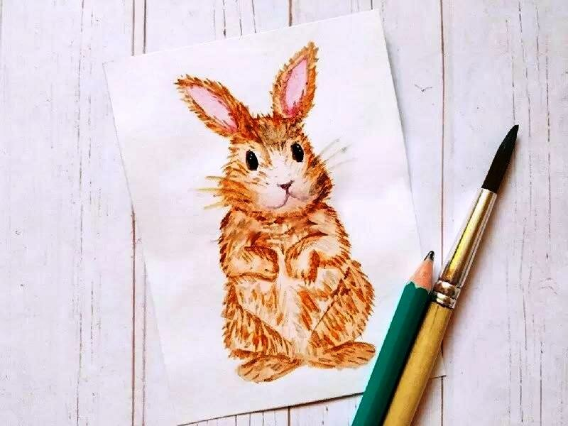

пасхальные рисунки фото 10 Шерсть делать не так активно и агрессивно. Можно нарисовать зайца или кролика другим цветом.

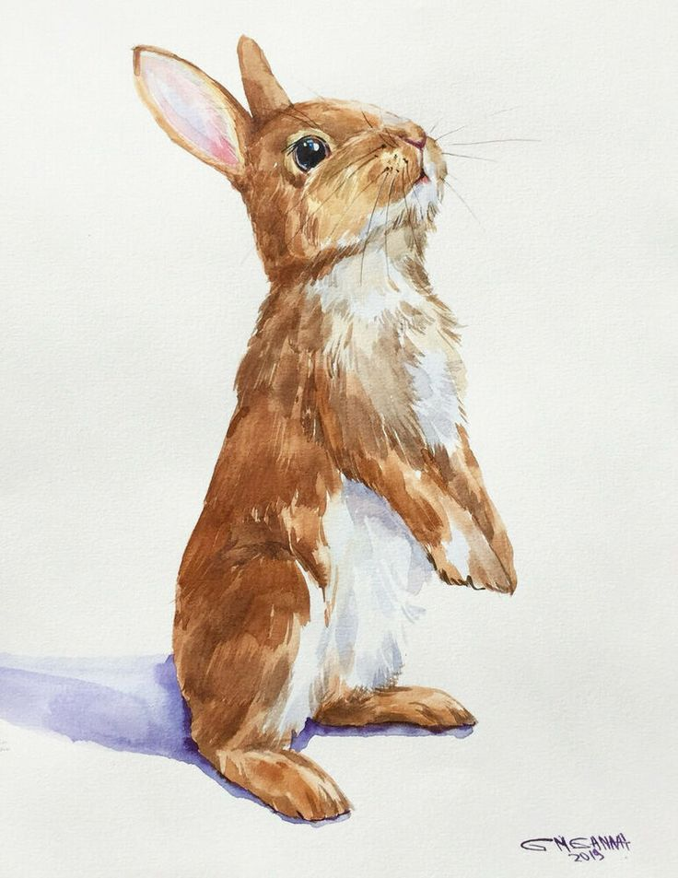 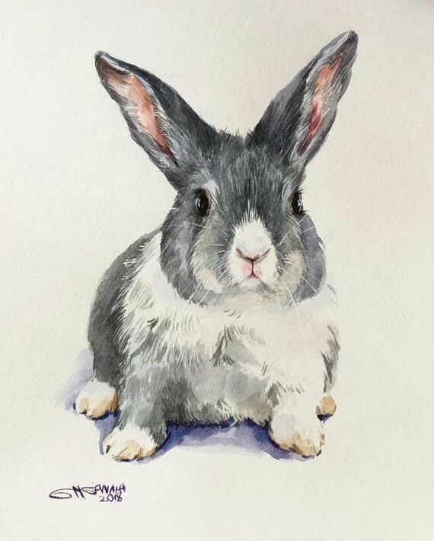 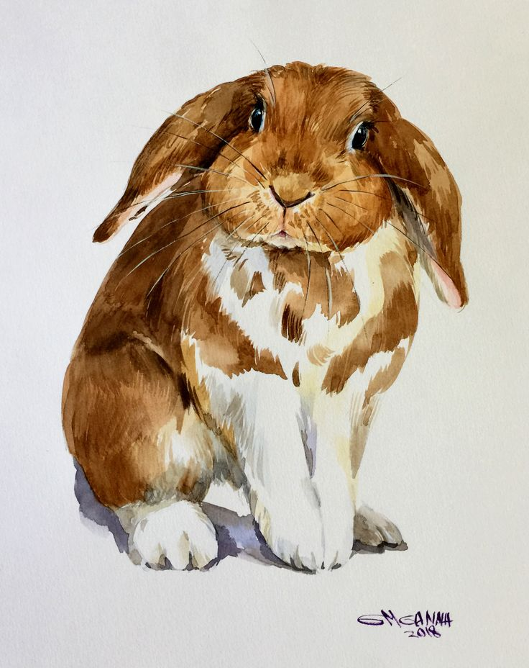

Уважаемые родители, вы тоже можете попробовать нарисовать своих зайцев-кроликов. Удачи и приятного времяпрепровождения дома в кругу семьи! Н.А.